PAVANA
BODY WORN CAMERA
Mô tả chức năng tích hợp COMS
Stage 2.2

Soạn thảo: Nguyễn Thu Trang
23/9/2025
Phiên bản tài liệu: 1.0

LỊCH SỬ THAY ĐỔI
Version | Date | Author | Remarks
1.0 | 23/09/2025 | Nguyễn Thu Trang | Phiên bản đầu tiên

MỤC LỤC
1. TỔNG QUAN 5
1.1. Mục đích tài liệu 5
1.2. Cách đọc tài liệu 5
1.3. Mô hình hoạt động của sản phẩm 5
2. MÔ TẢ CHỨC NĂNG 5
2.1. Sạc pin 5
2.2. Kết nối camera 5
2.3. Cập nhật thông tin thiết bị 5
2.4. Cập nhật thông tin vị trí GPS 6
2.5. Nút bấm 6
2.6. Trạng thái đèn led 8
2.7. Bật thiết bị 8
2.8. Tắt thiết bị 8
2.9. Standby 9
2.10. Quản lý pin 9
2.11. Ghi hình 9
2.12. Xem lại các video và ảnh đã lưu 9
2.13. Chụp ảnh chủ động 10
2.14. Live view 10
2.15. Quay lại màn hình trước 10
2.16. Đánh dấu sự kiện quan trọng 10
2.17. SOS 10
2.18. Xác thực CCCD gắn chip và kiểm tra trong danh sách blacklist 10
2.19. Upload các video đã ghi hình và ảnh đã chụp 12
2.20. Cập nhật FW OTA 12
2.21. Xem thông tin cấu hình thiết bị 12
2.22. Xem thông tin cấu hình kết nối mạng 12
2.23. Cài đặt WiFi từ phía website quản lý 13
2.24. Đàm thoại 1 chiều 13
2.25. Đàm thoại 2 chiều 13

- TỔNG QUAN
  - Mục đích tài liệu
Tài liệu mô tả yêu cầu chức năng FW của Body worn camera tích hợp hệ thống COMS Stage 2
Tài liệu sử dụng làm đầu vào cho quá trình phát triển và kiểm thử sản phẩm
  - Cách đọc tài liệu
HIGHLIGHT MÀU VÀNG là phần được sửa đổi so với phiên bản trước.
MÀU XANH DA TRỜI là các nội dung cần được xem xét thêm hoặc sẽ được định nghĩa sau. Các nội dung này sẽ phải được làm rõ và thống nhất trước khi phát hành sản phẩm.
  - Mô hình hoạt động của sản phẩm
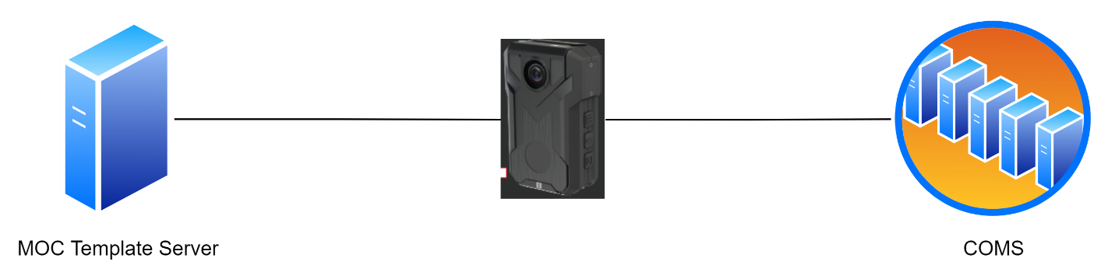
- MÔ TẢ CHỨC NĂNG
  - Sạc pin
- Kết nối đế sạc với nguồn điện bằng bộ chuyển đổi nguồn kèm theo (bên trong hộp camera).
- Cắm camera vào đế sạc: Hiển thị màn hình có biểu tượng sạc pin và % pin
  - Trong khi đang sạc pin, thiết bị duy trì kết nối mạng để gửi nhận dữ liệu (cập nhật thông tin thiết bị, cập nhật FW và upload video (nếu kết nối WiFi)), không cho phép sử dụng các chức năng khác
  - Kết nối camera
- Điều kiện kết nối: Camera đã được kích hoạt trên hệ thống COMS
- Khi có kết nối internet, thiết bị tự động kết nối và đồng bộ thông tin phiên bản FW lên hệ thống
  - Nếu không kết nối được đến COMS, thiết bị thực hiện kết nối lại 1 phút / lần cho đến khi kết nối được đến COMS
  - Cập nhật thông tin thiết bị
- Điều kiện: có kết nối internet
- Thiết bị cập nhật thông tin định kỳ 1 phút / lần, bao gồm các thông tin sau:
  - camera S/N
  - Thông tin vị trí định kỳ
  - Trạng thái + RSSI của LTE
  - Trạng thái ghi hình
- Thiết bị cập nhật thông tin định kỳ 30 phút/lần, bao gồm các thông tin sau
  - Camera S/N
  - Thông tin pin (%)
  - Storage status (files count and number):
    - Tổng dung lượng
    - Số lượng file ảnh / video
    - Tổng kích thước các file ảnh
    - Tổng kích thước các file video
  - Cập nhật thông tin vị trí GPS
- Điều kiện: có kết nối internet
- Thiết bị cập nhật thông tin vị trí trong bản tin định kỳ 1 phút / lần (xem mục 2.3)
- Server tự sinh trip_id (mỗi ngày sinh 1 trip_id)
  - Nút bấm
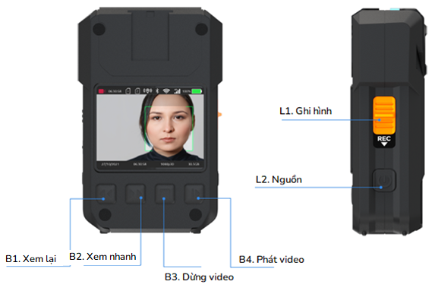
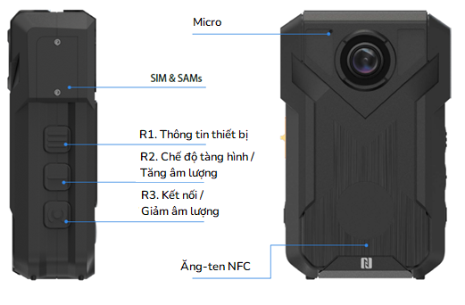
L1. [REC] / [STOP] (Slide switch)
L2. [POWER / Bookmark / Back]
R1. [MENU]
R2. [SOS / VOL+]
L3. [CONNECTION / VOL-]
B1. [REWIND / BACK]
B2. [FORWARD / NEXT]
B3. [STOP]
B4. [PLAY / SELECT / MOC]
  - Trạng thái đèn led
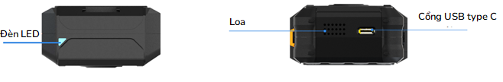
SOLID RED: Bật nguồn
FLASH RED 1s: Đang ghi hình
FLASH RED 5s: Standby
GREEN: Sạc đầy
BLUE: Đang sạc
PUPPLE: Kết nối WiFi / LTE
  - Bật thiết bị
- Giữ nút nguồn 1s: Thiết bị khởi động, phát âm báo khởi động, đèn led sáng đỏ. Sau khi khởi động xong hiển thị màn hình Preview
- Chuyển nút L1 từ vị trí STOP sang vị trí REC: Thiết bị khởi động, phát âm báo khởi động. Sau khi khởi động xong hiển thị màn hình ghi hình, đèn led nháy sáng đỏ chu kỳ 1s
  - Tắt thiết bị
- Thiết bị đang bật hoặc đang standby, ấn và giữ nút L1 5s: gửi thông tin lên server nếu đang kết nối internet (vị trí + pin + storage), phát âm báo tắt nguồn, hiển thị màn hình SHUTTING DOWN, tắt nguồn thiết bị
- Khi dung lượng pin <= 5%: Hiển thị thông báo: “Pin yếu! Bạn cần sạc pin cho thiết bị.” 3s, gửi thông tin lên server nếu đang kết nối internet (vị trí + pin + storage), phát âm báo tắt nguồn, hiển thị màn hình SHUTTING DOWN, tắt nguồn thiết bị
  - Standby
- Chế độ standby:
  - Tắt màn hình
  - Đèn led nháy sáng đỏ chu kỳ 5s
  - Duy trì kết nối ghi hình nếu đang ghi hình
  - Duy trì GPS nếu đang bật GPS
  - Duy trì kết nối WiFi / LTE nếu đang bật kết nối WiFi / LTE
  - Duy trì kết nối với server để đồng bộ thông tin định kỳ và nhận file nếu đang bật kết nối WiFi / LTE
- Bật chế độ Standby trong các trường hợp sau:
  - Tại màn hình preview, ấn nút L2
  - Tự động bật chế độ standby sau 3 phút không có tương tác với thiết bị
- Tắt chế độ Standby: Ấn nút L2
  - Quản lý pin
- Thông báo pin yếu khi dung lượng pin = 20%
- Thông báo pin yếu khi dung lượng pin = 10%
- Tự động tắt nguồn khi dung lượng pin <=5%
  - Ghi hình
- Bật ghi hình khi gạt nút L1 REC (ghi hình có tiếng)
  - Độ phân giải mặc định là 720p 30fps
- Tắt ghi hình khi gạt nút L1 STOP
  - Xem lại các video và ảnh đã lưu
Sau khi nguồn camera, bấm nút B4 để xem danh xem lại.
- Không cho phép xem lại các video khi thiết bị đang phát luồng liveview
Trong danh sách xem lại:
- Bấm B1 để di chuyển lên trên
- Bấm B2 để di chuyển xuống dưới
- Bấm B4 để chọn video hoặc hình ảnh cần xem
Sau khi chọn xem video:
- Bấm B1 để tua lại
- Bấm B2 để xem nhanh (tốc độ 1x, 4x và 16x)
- Bấm B3 để tắt video
- Bấm B4 để xem
- Bấm R2 để tăng âm lượng
- Bấm R3 để giảm âm lượng
  - Chụp ảnh chủ động
Giữ tổ hợp phím L2 + R3 để chụp ảnh, ảnh tự động lưu vào thư mục ảnh và video
  - Live view
Chọn xem live view trên website: Phát trưc tiếp hình ảnh từ camera
- Hỗ trợ độ phân giải 720p và 480p
- Thiết bị tự động điều chỉnh độ phân giải theo băng thông kết nối giữa thiết bị và COMS
  - Bit rate >= 1.5 Mbps: 720p
  - Bit rate <= 1Mbps: 480p
  - Quay lại màn hình trước
Bấm nút nguồn (L2) 1 lần để quay lại màn hình trước.
  - Đánh dấu sự kiện quan trọng
Trong danh sách xem lại, bấm nút B3 để đánh dấu/ bỏ đánh dấu video quan trọng.
  - SOS
- Bấm và giữ nút R2 2 giây để gửi tín hiệu SOS: Nếu có kết nối internet, thiết bị gửi thông tin vị trí của thiết bị và phát trực tiếp nếu server yêu cầu
  - Xác thực CCCD gắn chip và kiểm tra trong danh sách blacklist
- Server gửi danh sách blacklist gồm họ tên và số CCCD + ảnh (nếu có): Thiết bị lưu danh sách blacklist
- Xác thực CCCD gắn chip
  - Điều kiện:
    - Cắm thẻ SAM cùng cặp với CCCD vào khe cắm SAM.
    - Đảm bảo rằng thiết bị đã kết nối internet (mạng WiFi hoặc 4G).
  - Các bước thực hiện
    - Bấm và giữ bút B4 3s cho đến khi hiển thị màn hình Capture Image và thông báo “Chụp ảnh chủ thẻ CCCD để xác thực”
    - Bấm nút B4 để chụp ảnh mặt chính diện của chủ thẻ CCCD (yêu cầu chụp ảnh nhìn rõ mặt, không bị che lông mày và trán, không lóa): Camera phát âm báo chụp ảnh, hiển thị màn hình và phát thông báo: “Đưa CCCD vào vị trí đọc thẻ”
Lưu ý: Sau 30 giây, nếu không cung cấp ảnh chụp của chủ thẻ, camera tự động quay về chế độ hoạt động bình thường.
    - Đặt thẻ CCCD vào vị trí đọc thẻ (thẻ bên dưới ống kính camera) như hình bên dưới đến khi camera báo rung là đã nhận thẻ. Thiết bị tự động kiểm tra khuôn mặt và hiển thị kết quả
      - Nếu khuôn mặt trùng khớp: Hiển thị màn hình thông báo “Trùng khớp với khuôn mặt trong thẻ. Đang đọc thông tin…”
        - Sau khi đọc thông tin thành công, so sánh số CCCD với danh sách blacklist
          - CCCD trong blacklist: hiển thị thông báo: “Phát hiện đối tượng <Họ tên> <số CCCD>” và gửi sự kiện về server
          - CCCD không có trong blacklist: hiển thị thông tin: <Họ tên> < Số CCCD>
Lưu ý: Không di chuyển thẻ và chờ kết quả xác thực
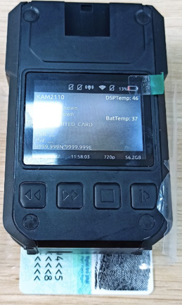
  - Upload các video đã ghi hình và ảnh đã chụp
- Điều kiện: Thiết bị đã kết nối WiFi và đạt 1 trong các điều kiện về nguồn như sau
  - Thiết bị được cấp nguồn sạc pin
  - Thiết bị không được cấp nguồn sạc pin và có dung lượng pin >20%
- Upload tự động:
  - Thiết bị tự động upload các file video và file ảnh lên server
  - Sau khi upload, server gửi thông báo kết quả upload cho thiết bị
    - Nếu thành công: Thiết bị xóa file đã upload
    - Nếu thất bại: Thiết bị không xóa file đã upload.
  - Cập nhật FW OTA
- Cập nhật tự động: Sau khi kết thúc tiến trình upload dữ liệu, thiết bị tự động kiểm tra phiên bản FW mới nhất:
  - Nếu server phản hồi không có phiên bản FW cần cập nhật: Không cập nhật OTA
  - Nếu phản hồi có phiên bản FW cần cập nhật: Tự động cập nhật FW khi đạt 1 trong các điều kiện về nguồn như sau:
    - Thiết bị được cấp nguồn sạc pin
    - Thiết bị không được cấp nguồn sạc pin và có dung lượng pin >20%
  - Xem thông tin cấu hình thiết bị
- Ấn nút R1: Hiển thị màn hình thông tin thiết bị. trong danh mục thông tin
  - Bấm R2 để di chuyển lên trên
  - Bấm R3 để di chuyển xuống dưới
  - Bấm L2 để quay lại màn hình trước
  - Bấm B4 để chọn
  - Xem thông tin cấu hình kết nối mạng
- Ấn giữ nút R3 3s: Hiển thị màn hình thông tin kết nối. Trong danh mục thông tin
  - Bấm R2 để di chuyển lên trên
  - Bấm R3 để di chuyển xuống dưới
  - Bấm L2 để quay lại màn hình trước
  - Bấm B4 để chọn
  - Cài đặt WiFi từ phía website quản lý
- Sau khi thiết bị login, server gửi cài đặt WiFi gồm trạng thái (bật / tắt), SSID và mật khẩu
- Nếu trạng thái WiFi bật: Thiết bị kết nối vào mạng WiFi theo SSID và mật khẩu đã nhận. Nếu kết nối không thành công, thiết bị sẽ kết nối lại trong lần scan mạng WiFi kế tiếp
- Nếu trạng thái WiFi tắt: Thiết bị không kết nối WiFi
  - Đàm thoại 1 chiều
- Server gửi thông báo audio (voice message) xuống thiết bị
- Thiết bị phát file audio đã nhận (phát 1 lần) và hiển thị thông báo trên màn hình: “Đang phát thông báo”
  - Đàm thoại 2 chiều
- Server gửi yêu cầu tham gia nhóm trò chuyện đến thiết bị
- Thiết bị tự động tham gia nhóm và hiển thị thông báo: “Bạn đã tham gia nhóm trò chuyện” và danh sách các thành viên trong nhóm (server gửi), không cho phép người dùng từ chối
- Người dùng thực hiện đàm thoại 2 chiều
- Khi nhận được bản tin thông báo có người rời nhóm, thiết bị hiển thị thông báo: “<userID> đã rời nhóm”
- Khi nhận được thông báo kết thúc cuộc trò chuyện từ server, thiết bị hiển thị thông báo: “Kết thúc phiên trò chuyện” và tự động ngắt kết nối với các user khác trong nhóm.
- Nếu thiết bị mất kết nối trong quá trình trò chuyện, server sẽ gửi lại yêu cầu tham gia nhóm trò chuyện cho thiết bị
  - Nhận diện khuôn mặt AI
- Sử dung model AI của Pavana
- Server gửi ảnh đối tượng bị truy nã và ID của đối tượng cho thiết bị: Thiết bị sinh template tương ứng với đối tượng đã nhận
- Nếu bật chức năng AI, khi có khuôn mặt xuất hiện trong khung hình, thiết bị so sánh với cơ sở dữ liệu đối tượng truy nã trên thiết bị
  - Nếu phát hiện đối tượng truy nã, thiết bị chụp ảnh đối tượng, phát âm báo trên thiết bị, gửi event + ảnh chụp đối tượng lên server
    - Thông tin cần gửi bao gồm: Thời gian phát hiện đối tượng, tọa độ GPS, ID của đối tượng
    - Ảnh đối tượng là ảnh gốc (đối tượng trong toàn bộ khung hình)

